3-1系統架構

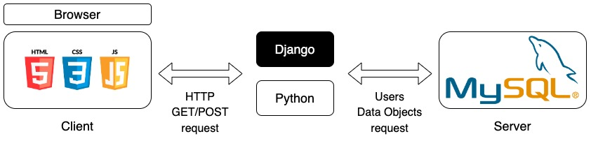

▲圖3-1-1、系統架構圖

3-2系統軟、硬體需求與技術平台

表3-2-1 環境測試與硬體需求表

|  |  |
| --- | --- |
| 硬體需求 | 技術平台 |
| * 作業系統：Android 5.0、IOS 10.3 或以上版本 * 操作介面：電容式操作介面 | * 網路需求：   WIFI、4G/5G行動網路 |

3-3使用標準與工具

表3-3-1 使用標準與工具表

|  |  |
| --- | --- |
| 使用標準 | 工具 |
| * UML | * 開發作業系統：MAC OS、Microsoft Windows * 前端開發：HTML5、CSS3、JavaScript * 後端開發：Python(Django) * 資料庫：MySQL * 機器學習與深度學習：Python(MediaPipe、OpenCV) * 版本控制：Git、GitHub * IDE：PyCharm、Jupyter |